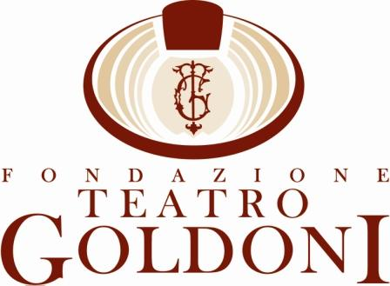

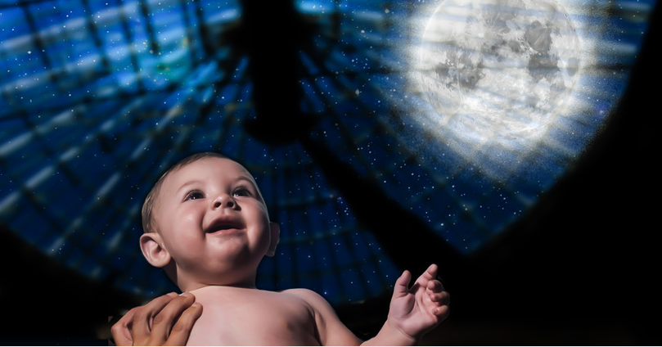
Matteo, il primo livornese dell’anno, testimonial della Stagione 2017-18

Per emozionarsi non è mai troppo presto
I cartelloni 2017-2018
della Fondazione Teatro Goldoni

PROSA
LIRICA
CONCERTI
DANZA
FUORI ABBONAMENTO…

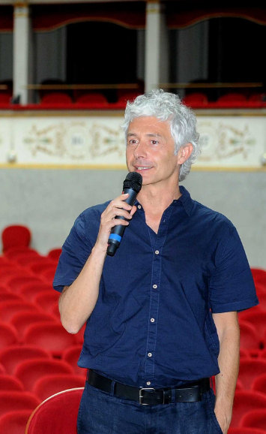
Vogliamo che il Teatro Goldoni sia all’altezza della sua città, una città che sta affrontando sfide enormi, una città che cerca di ricollocarsi nel presente riprogettando il suo futuro.
La città accetta sfide e il suo Teatro con lei.
I numeri del Teatro Goldoni oggi sono questi: stagioni di prosa, lirica, danza, concerti e tanti eventi, oltre 50 serate in cartellone, 132 sipari con quasi 50.000 spettatori in un anno e poi Festival, rassegne come Livorno al Centro, Scenari di Quartiere.
Certo abbiamo voglia di fare ancora di più, è la vita che si allunga che si estende, si potenzia, come fosse un definitivo supereroe. Ecco, è proprio la natura allegramente, teneramente supereroica del teatro e della vita, che ci emoziona. E’ per questa ragione che abbiamo scelto come nuovo testimonial della Stagione, Matteo, il primo nato dell’anno a Livorno. Ovviamente un simbolo di rinascita.
Vogliamo sentirci tutt’uno con la nostra Città e vogliamo parlare di vita e di prospettive. Vogliamo prenderci esplicitamente questa missione: la responsabilità di evidenziare e irradiare questo prepotente, irresistibile senso di vita.

Marco Leone, Direttore generale Fondazione Teatro Goldoni

Venerdì 7 Luglio, ore 12 – Teatro Goldoni
Presentazione dei cartelloni 2017-2018

Questa mattina presentiamo alla città ed alla stampa le Stagioni che animeranno il Teatro Goldoni dall’autunno 2017 alla primavera 2018.

Teatro vuol dire emozione e per emozionarsi non è mai troppo presto! Per questo abbiamo scelto un testimonial d’eccezione per la nuova stagione teatrale: il piccolo Matteo Palandri, il primo livornese dell’anno, che con la sua presenza e simpatia accompagnerà la nuova programmazione. Un sentito grazie alla sua famiglia per la disponibilità e la bella collaborazione.

Questa mattina con il Presidente della Fondazione Goldoni e Sindaco Filippo Nogarin, intervengono il Direttore Generale della Fondazione Goldoni Marco Leone, l’Assessore alla cultura Francesco Belais, il Presidente della Fondazione Livorno Riccardo Vitti e numerosi ospiti, tra cui il Presidente del Rotary International Livorno Giorgio Odello, il Presidente de “Le strade del vino e dell’olio Costa degli Etruschi Piermario Meletti Cavallari, Decio Iasilli per “Toscana in tavola”, l’Amministratore delegato della LEG Sandro Giacomelli e Luca Menicagli di Menicagli Pianoforti, il Presidente dell’Associazione Amici del Goldoni Bianca Maria Galli e dell’Associazione Amici del Cinema La Goldonetta Cristina Bicchi e molti altri ancora, tra cui operatori, artisti e gente di Teatro. A tutti il nostro sentito grazie.

Tante le novità e le proposte che saranno presentate nel corso dell’iniziativa e che caratterizzeranno il nuovo cartellone ricco di oltre 50 serate, con produzioni, coproduzioni ed una selezione di spettacoli di punta nel panorama teatrale italiano.

Una particolare attenzione viene riservata alla partecipazione del pubblico, che è già cresciuto nel corso delle ultime stagioni, segno di un tangibile gradimento delle programmazioni e riscontrabile anche attraverso l’analisi dei dati di vendita Siae. Abbiamo così riscontrato 47.378 presenze complessive per il 2016-17, dato che conferma praticamente lo stesso buon risultato della stagione 2015-16, ma segna una crescita significativa nell’arco dei tre anni: siamo infatti passati dalle 35.806 presenze del 2014-15 al dato odierno, con + 11.572 pari al + 24 %. Lo stesso dicasi per il numero totale dei sipari: dai 102 di tre anni fa, siamo saliti ai 122 del 2015-16 e ai 132 dell’ultima stagione (+ 22%).

Il pubblico a cui ci rivolgiamo è per noi un soggetto attivo, con cui interagire, confrontarsi e collaborare, che vorremmo sempre più presente e partecipe alla vita del Teatro: da qui la scelta di attivare ulteriori percorsi che si uniranno nel corso della stagione alle attività di spettacolo e che presenteremo nei prossimi mesi. Intanto, abbiamo pensato di proporre offerte per aprire sempre più il Teatro Goldoni alla sua frequentazione, con ulteriori incentivi per i giovani e le famiglie. Abbiamo contenuto così ancora di più i costi degli abbonamenti e lanciando una straordinaria offerta estiva valida dall’11 luglio al 3 agosto, attraverso campagne abbonamenti di assoluto favore, abbattendo ad esempio il costo dell’abbonamento per gli under 25 (ad esempio 6 concerti € 24, alla lirica € 40, ecc.), ma con formule che lo rendono particolarmente appetibile per tutti, abbinando anche il piacere di vivere il teatro a quello del gusto e della convivialità. Per la prosa, altro esempio, per chi sceglie entrambe le proposte (cartellone doppio turno + turno unico) oltre al prezzo di favore ci sarà anche la serata con il Premio Oscar Nicola Piovani in regalo.
Inoltre dal 26 al 30 luglio presso lo stand del Goldoni ad Effetto Venezia sarà possibile effettuare una prelazione sui nuovi abbonamenti.
Il posto migliore, per gli spettacoli migliori accessibili a tutti, al prezzo più basso.

Alcune indicazioni sugli artisti che saranno protagonisti nel corso della prossima stagione.
Per la prosa, articolata come dicevamo in due cartelloni distinti ma strettamente collegati tra classicità e la più stretta attualità (affrontata anche con pungente ironia e comicità), si avranno al Goldoni Silvio Orlando e Vittoria Belvedere (La scuola), Monica Guerritore e Francesca Reggiani (Mariti e mogli dall’omonimo film di Woody Allen), Michele Placido e Anna Bonaiuto (Piccoli crimini coniugali), Franco Branciaroli (in una storica Medea con la regia di Luca Ronconi), Michele Riondino (l’attore teatrale e cinematografico noto anche per serie Tv di successo tra cui “Il giovane Montalbano” in Giulio Cesare di William Shakespeare), un omaggio ad Umberto Eco con la produzione del suo best seller Il nome della rosa, due grandi mattatori del teatro e del cinema italiano come Ennio Fantastichini e Iaia Forte (Tempi nuovi scritto e diretto da Cristina Comencini), il Premio Oscar Nicola Piovani che racconterà con parole e musica il suo incontro con i più grandi maestri del cinema e del teatro (La musica è pericolosa – Concertato) e 456 scritto e diretto da Mattia Torre.
Particolarmente ricca anche la stagione lirica che come accennato nasce sotto l’egida dei più grandi compositori italiani (Verdi, Puccini, Donizetti e Mascagni), con la proposta di quattro grandi titoli tra cui le nostre produzioni dell’Iris mascagnana realizzata con il Teatro di Osaka in Giappone e Nabucco con l’Orchestra città di Ferrara, nata con il sostegno di Claudio Abbado. Gli altri titoli in stagione sono la pucciniana Fanciulla del west con una produzione che vede insieme i teatri del circuito toscano con i statunitensi Opera Carolina Charlotte e New York City Opera, Teatro di Ravenna, Pavarotti di Modena e Lirico di Cagliari e la non meno affascinante tragedia lirica donizettiana Pia de’ Tolomei che nella nostra città ha avuto proprio al Goldoni le sue uniche rappresentazioni nell’estate del 1862.

Sempre per il comparto lirico si segnalano due novità: la prima vede la Fondazione Teatro Goldoni insieme al Rotary International di Livorno promuovere “Mascagni Opera Studio”, un’Accademia di alto perfezionamento per giovani artisti lirici, indirizzato all’approfondimento del repertorio operistico di Pietro Mascagni per scoprire e valorizzare nuovi interpreti per il repertorio mascagnano e verista, che dopo un accurato lavoro di perfezionamento vocale e interpretativo sotto la guida di docenti di prestigio internazionale saranno impegnati nelle produzioni operistiche progettate dalla Fondazione per il suo Progetto Mascagni, a partire proprio dall’Iris presente in cartellone.
Altro progetto è quello che vedrà l’opera del maestro livornese portata fino agli angoli più remoti dell’India: due cantanti lirici ed un musicista andranno così in un tour nel cuore di villaggi rurali indiani per una settimana, il tempo necessario alla realizzazione di un pozzo artesiano che verrà finanziato dal progetto.

Per la musica classica si segnala la novità dei “Concerti al chiaro di luna” con l’esclusiva apertura della cupola del Goldoni e l’importante e qualificata partecipazione de “La Strada del Vino e dell’Olio Costa degli Etruschi” e “Toscana in tavola”: dalle ore 20 prima di ciascuno appuntamento in cartellone (incluso quello fuori abbonamento con l’Orchestra dell’Istituto ISSM Mascagni) saranno loro ad offrire a tutti i presenti una degustazione di prodotti tipici toscani, saldando così idealmente eccellenze del nostro territorio alla buona musica che vedrà protagonisti compagini orchestrali e solisti di fama internazionale.
Insieme alla concertistica (7 appuntamenti), la nuova stagione di musica da camera in Goldonetta “Classica con gusto” (9^ edizione, 7 appuntamenti), entrambe realizzate con il M° Carlo Palese (a cui si deve il progetto artistico) in collaborazione con Menicagli pianoforti: serate “a tema” con la consueta formula conviviale condotta da Palese con artisti anche qui di rilievo nazionale ed internazionale ed il piacevole buffet finale.

Per meglio apprezzare e conoscere le proposte in cartellone per la stagione lirica e concertistica, ci saranno le consuete “Guide all’ascolto” a cura del M° Daniele Salvini ad ingresso libero.
Ma l’offerta in questo campo non finisce qui: vareremo a breve una ulteriore tranche di nuove iniziative che vedranno coinvolti ancora il M° Salvini e l’Istituto Musicale Mascagni con un progetto “Educational”.

La Danza avrà in autunno tre date di assoluto valore con Virgilio Sieni in Solo Goldberg Improvisation, il Balletto di San Pietroburgo in Giselle ed il Balletto di Mosca “La Classique” ne Il lago dei cigni; a questa programmazione si unirà nella primavera del 2018 la proposta del Festival “Racconti di Altre Danze” (spettacoli, workshops, incontri, ecc.), un progetto realizzato da AtelierdelleArti, LINC-Livorno in contemporanea in collaborazione con Comune di Livorno, Fondazione Goldoni, Centro Artistico Il Grattacielo.

Nutrita la proposta dei “Fuori abbonamento”, che si presenta forte di 12 date tra cui i musical Madagascar – A musical adventure in una produzione Dreamworks e Mamma mia! con la regia e l’adattamento di Massimo Romeo Piparo presentati da LEG e Menicagli pianoforti così come gli spettacoli di Pucci (In…tolleranza zero), Arturo Brachetti (con il suo nuovo one-man show Solo) e Giuseppe Giacobazzi (Io ci sarò).
Da segnalare in questo ambito anche il ritorno al Goldoni di Paolo Migone con il suo nuovo spettacolo Gli uomini vengono da Marte, le donne da Venere; il consueto ed atteso Concerto di Capodanno, offerto dalla Fondazione Livorno in collaborazione con Fondazione Goldoni e Istituto Musicale Mascagni; lo spettacolo Piombo in occasione del 40° del rapimento e dell’uccisione di Aldo Moro di Odemà e Tiktalik Teatro; il tradizione Livorno Gospel Festival e la serata Cantiamo in pace, Cori e artisti cittadini per le celebrazioni della Festa della Toscana con la direzione artistica di Riccardo Della Ragione.
Queste proposte potranno essere ulteriormente arricchite nel corso dell’anno.

Tutte le informazioni sulle stagioni e sui singoli spettacoli sono reperibili a partire da oggi sul sito www.goldoniteatro.it, completamente rinnovato ed in fase di ulteriore sviluppo di funzioni e contenuti.

LIRICA
Direzione artistica di Alberto Paloscia

Venerdì 24 novembre, ore 20.30 - Domenica 26 novembre, ore 16.30
NABUCCO
dramma lirico in quattro parti
libretto di Temistocle Solera
musica di GIUSEPPE VERDI
direttore Marco Severi
regia Gianmaria Romagnoli
Orchestra Città di Ferrara
Produzione della Fondazione Teatro Goldoni

Sabato 16 dicembre, ore 20.30 - Domenica 17 dicembre, ore 16.30
IRIS
Melodramma in tre atti di Luigi Illica
Musica di PIETRO MASCAGNI
Direttore Daniele Agiman
Regia Hiroki Ihara
Orchestra Filarmonica Pucciniana
Nuovo allestimento in coproduzione con Kansai Nikikai Opera Osaka, Teatro Goldoni Livorno, Teatro del Giglio Lucca e Teatro Verdi Pisa.

Sabato 20 gennaio, ore 20.30 - Domenica 21 gennaio, ore 16.30
PIA DE’ TOLOMEI
Tragedia lirica in due parti
Libretto di Salvadore Cammarano
Musica di GAETANO DONIZETTI
Direttore Christopher Franklin
Regia Andrea Cigni
Orchestra della Toscana
Nuovo allestimento del Teatro di Pisa in coproduzione con i teatri del Giglio di Lucca e Goldoni di Livorno

Sabato 3 marzo, ore 20.30 - Domenica 4 marzo, ore 16.30
LA FANCIULLA DEL WEST
Opera in tre atti
Libretto di Guelfo Civinini e Carlo Zangarini dal dramma “The Girl of the Golden West” di David Belasco Musica di GIACOMO PUCCINI
direttore James Meena
regia, scene e costumi Ivan Stefanutti
Orchestra della Toscana
Nuovo allestimento in coproduzione con i Teatri Giglio di Lucca, Lirico di Cagliari, Opera Carolina, New York City Opera, Teatro di Ravenna, Pavarotti di Modena, Verdi di Pisa e Goldoni Livorno

PROSA

Spettacoli a doppio turno

Martedì 14 e mercoledì 15 novembre, ore 21
Teatro Stabile di Torino – Teatro Nazionale presenta
IL NOME DELLA ROSA
di Umberto Eco
versione teatrale di Stefano Massini
regia e adattamento Leo Muscato
con (in ordine alfabetico) Eugenio Allegri, Giovanni Anzaldo, Giulio Baraldi, Renato Carpentieri,
Luigi Diberti, Marco Gobetti, Luca Lazzareschi, Daniele Marmi, Mauro Parrinello, Alfonso Postiglione, Arianna Primavera, Franco Ravera, Marco Zannoni
scene Margherita Palli
costumi Silvia Aymonino
luci Alessandro Verazzi
musiche Daniele D’Angelo
video Fabio Massimo Iaquone, Luca Attilii

Giovedì 11 e venerdì 12 gennaio, ore 21
CTB Centro Teatrale Bresciano – Teatro de Gli Incamminati - Piccolo Teatro di Milano presentano
MEDEA
di Euripide
Traduzione di Umberto Albini
regia di Luca Ronconi ripresa da Daniele Salvo
scene di Francesco Calcagnini riprese da Antonella Conte
costumi di Jacques Reynaud riprese da Gianluca Sbicca
luci di Sergio Rossi riprese da Cesare Agoni
con Franco Branciaroli, Alfonso Veneroso, Antonio Zanoletti, Tommaso Cardarelli, Livio Remuzzi, Elena Polic Greco, Elisabetta Scarano, Serena Mattace Raso, Arianna di Stefano, Francesca Mària, Odette Piscitelli, Alessandra Salamida, Raffaele Bisegna e Matteo Bisegna

Venerdì 2 e sabato 3 febbraio, ore 21
Teatro Stabile del Veneto presenta
GIULIO CESARE
di William Shakespeare
Traduzione di Sergio Perosa
Adattamento e regia Alex Rigola
con Michele Riondino
e con Maria Grazia Mandruzzato, Stefano Scandaletti, Michele Maccagno, Silvia Costa,
Margherita Mannino, Eleonora Panizzo, Pietro Quadrino, Riccardo Gamba, Raquel Gualtero, Beatrice Fedi, Andrea Fagarazzi

Mercoledì 4 e giovedì 5 aprile, ore 21
Cardellino srl presenta
LA SCUOLA
di Domenico Starnone
con Silvio Orlando
regia Daniele Luchetti
e con (in o.a.) Vittoria Belvedere, Vittorio Ciocarlo, Roberto Citran, Roberto Nobile, Antonio Petrocelli, Maria Laura Rondanini
scene Giancarlo Basili
costumi Maria Rita Barbera
disegnatore luci Pasquale Mari

Spettacoli turno unico

Martedì 19 dicembre, ore 21
A. Artisti associati, Pierfrancesco Pisani e Parmaconcerti presentano
MARITI E MOGLI
dal film omonimo di Woody Allen
scritto e diretto da Monica Guerritore
con Monica Guerritore e Francesca Reggiani
e con Pietro Bontempo, Antonio Zavattieri, Alice Spisa, Enzo Curcurù, Lucilla Mininno, Angelo Zampieri
traduzione dalla sceneggiatura originale Giorgio Mariuzzo

Giovedì 25 gennaio, ore 21
La Compagnia della Luna presenta
NICOLA PIOVANI
LA MUSICA E’ PERICOLOSA - Concertato
Musica e parole di Nicola Piovani
con Marina Cesari (Sax/Clarinetto), Pasquale Filastò (Violoncello/Chitarra), Ivan Gambini (Batteria/ percussioni), Marco Loddo (Contrabbasso), Rossano Baldini (Tastiere), Nicola Piovani (pianoforte)

Martedì 6 marzo, ore 21
Goldenart production presenta
PICCOLI CRIMINI CONIUGALI
di Eric-Emmanuel Schmitt
con Michele Placido, Anna Bonaiuto
adattamento e regia Michele Placido

Martedì 27 marzo, ore 21
Compagnia Enfi Teatro e Teatro Stabile del Veneto presentano
TEMPI NUOVI
scritto e diretto da Cristina Comencini
con Ennio Fantastichini e Iaia Forte

Mercoledì 18 aprile, ore 21
produzione MARCHE TEATRO - Nutrimenti Terrestri – Walsh presenta
4 5 6
scritto e diretto da Mattia Torre
con Massimo De Lorenzo, Cristina Pellegrino, Carlo De Ruggieri e con Michele Nani
scene Francesco Ghisu
disegno luci Luca Barbati
costumi Mimma Montorselli

DANZA

Venerdì 3 novembre, ore 21
Compagnia Virgilio Sieni
SOLO GOLDBERG IMPROVISATION
di Virgilio Sieni
musiche J.S. Bach, Variazioni Goldberg
con Virgilio Sieni (danza), Andrea Rebaudengo (pianoforte)

Lunedì 27 novembre, ore 21
Fondazione Teatro Lirico Siciliano Coop. Soc. Onlus presenta
Balletto di San Pietroburgo in
GISELLE
Balletto in 2 atti
musica di Adolphe-Charles Adam
Coreografie di Jean Coralli

Mercoledì 20 Dicembre, ore 21
Eventi di Danza di Mauro Giannelli presenta
Balletto di Mosca “La Classique” in
IL LAGO DEI CIGNI
Balletto in 2 atti
musica di Pëtr Il'ic Cajkovskij
Coreografie Marius Petipa

Racconti di Altre Danze
Festival In Breve di Danza Contemporanea – Primavera 2018
__________________________________________________________
spettacoli
workshops
incontri
attività per il pubblico

Racconti di Altre Danze è un progetto realizzato da AtelierdelleArti
LINC-Livorno in contemporanea
in collaborazione con Comune di Livorno, Fondazione Teatro Goldoni, Centro Artistico Il Grattacielo.

Il progetto nasce dalla necessità di dare visibilità a una realtà artistica livornese che opera nell’ambito della danza contemporanea d’autore, nascosta alla città ma ben presente su territorio nazionale e internazionale
Si tratta di singoli artisti, di associazioni culturali e di compagnie che con differenti attitudini e modalità d’intervento hanno contribuito a creare una comunità capace di dialogare con il tessuto culturale della città in maniera trasversale, intessendo una rete di relazioni e scambi con musicisti, scrittori, attori e artisti visivi.

Il Festival sarà presentato nel dettaglio nel corso della stagione.

CONCERTI “Al chiaro di luna”
Con l’esclusiva apertura della cupola del Goldoni
progetto artistico di Carlo Palese
in collaborazione con Menicagli Pianoforti

Giovedì 9 novembre, ore 21
Enrico Dindo direttore e violoncello
Orchestra della Toscana
Musiche di R. Strauss, A. K. Glazunov, A. Dvorak, R. Schumann

Mercoledì 22 novembre, ore 21
“verso nabucco”
SINFONIE ED INTERMEZZI celebri
MARCO SEVERI direttore
Orchestra Città di Ferrara
Musiche di G. Rossini, V. Bellini, G. Verdi, P. Mascagni

Martedì 9 gennaio, ore 21
ALEXANDER ROMANOVSKI pianoforte
Musiche di F. Chopin, R. Schumann, S. Rachmaninov, M. Moussorgsky

Martedì 6 febbraio, ore 21
INFERNO DA CAMERA – Dante in 3D
di Luigi Maio. Fantasia dantesca/lisztiana per trio e terzine dantesche.
Luigi Maio “Il Musicattore” e Francesco Bagnasco violino, Luigi Tedone fagotto, Enrico Grillotti pianoforte

Giovedì 29 marzo, ore 21
TRIO METAMORPHOSI
Mauro Lo Guercio, violino - Angelo Pepicelli, pianoforte - Francesco Pepicelli, Violoncello
Monica Baccelli, Mezzosoprano
Musiche di Haydn–Beethoven con due cicli di Lieder/Canzoni Scozzesi

Sabato 19 maggio, ore 21
Daniele Rustioni direttore
Beatrice Rana pianoforte
Orchestra della Toscana
Musiche di F. Antonioni, J. Brahms, L. van Beethoven

e inoltre fuori abbonamento:
Venerdì 27 aprile, ore 21
Orchestra dell’Istituto Superiore di Studi Musicali “P. Mascagni”
Lorenzo Sbaffi direttore
Musiche di G. Rossini, C. M. von Weber L. Berio/L. Boccherini, , J. Sibelius

I concerti saranno preceduti da una degustazione prodotti vinicoli e del territorio offerti da

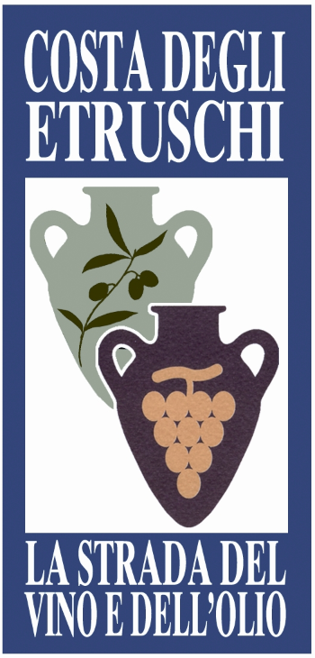

La Strada del Vino e dell’Olio Costa degli Etruschi copre un lungo percorso attraverso la costa tirrenica e l’Isola d’Elba nella provincia di Livorno, raggiungendo una parte della provincia di Pisa. In questo territorio è possibile degustare un calice di vino in una delle cantine immerse tra il verde della macchia mediterranea, visitare un frantoio e gustare la saporita cucina toscana in uno dei tipici ristoranti circondati dalla calda accoglienza di un agriturismo. Siamo in quella parte della Toscana in cui la rivoluzione italiana del vino ha avuto inizio grazie al Sassicaia e proseguita con le iniziative dei tanti viticoltori sparsi nelle cinque zone DOC del territorio. La prima zona DOC che si incontra è quella di Montescudaio, in provincia di Pisa, una zona collinare e fresca dove i vini sono eleganti e profumati. Procedendo si entra in provincia di Livorno con il borgo di Bibbona, capofila della DOC Terratico di Bibbona, dove grandi aziende e piccoli produttori hanno iniziato a far nascere vini di ottima qualità. Dopo pochi chilometri si entra in piena Bolgheri DOC, patria di grandi vini protagonisti della storia enologica italiana degli ultimi anni. Scendendo verso sud, si entra nella DOC Val di Cornia dove i vini hanno un carattere solido. Attraversando il mare, da Piombino, si giunge all’Isola dell’Elba, dove l’aleatico passito è il prodotto più tipico e interessante.

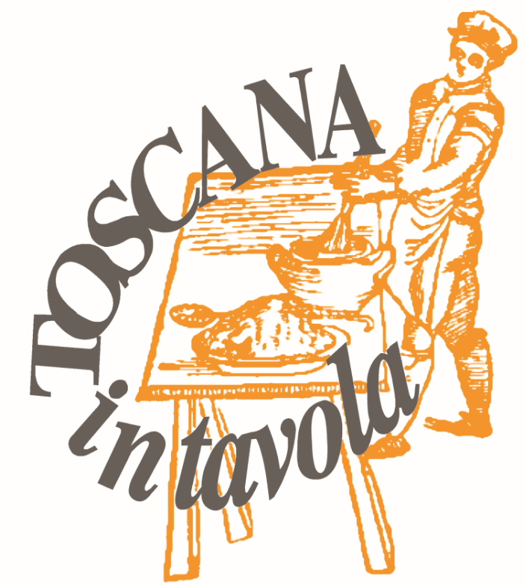

Dal 1997 l’ormai conosciuto marchio TOSCANA IN TAVOLA contraddistingue il top gamma della produzione artigianale della RDA S.r.l., azienda manifatturiera alimentare in provincia di Pisa.
Oltre agli ormai famosissimi Ragù di Cacciagione ed alle prelibate Salse per Crostini, TOSCANA IN TAVOLA ha portato negli anni sulle tavole di tanti affezionati consumatori anche un’ampia selezione di Sughi di Mare, squisite Minestre e Sughi di Pomodoro di qualità unica.
Tutti i prodotti sono da sempre completamente naturali, confezionati in barattolo di vetro, preparati proprio come fareste a casa da un team di cuochi professionali e controllati secondo rigorosi standard qualitativi. Dal 2006, inoltre, abbiamo sviluppato alcuni prodotti BIO, realizzati da ingredienti sia vegetali che di carne da agricoltura biologica certificata. Il tutto, come se non bastasse, è ottenuto utilizzando solo energia elettrica pulita, proveniente al 100% da fonti rinnovabili.
La nuova sfida che abbiamo deciso di raccogliere con entusiasmo è rappresentata dalla cosiddetta “filiera corta”: oltre alla produzione situata da sempre completamente in Toscana ed alla continua ricerca e riproposizione di antiche ricette tradizionali toscane, stiamo progressivamente aumentando l’utilizzo di materie prime locali; in questo modo contiamo di rafforzare ulteriormente l’autenticità dei nostri sapori oltre ad aiutare l’economia dello splendido territorio a cui apparteniamo.

CLASSICA CON GUSTO 2018
La Stagione di Musica da Camera in Goldonetta (9^ edizione)
Progetto artistico di Carlo Palese
in collaborazione con Menicagli Pianoforti

Giovedì 18 Gennaio, ore 21
DOMENICO NORDIO, violino
Divina Musica
Le opere di Bach per violino solo
musiche di J.S. Bach

Giovedì 15 Febbraio, ore 21
GIULIO DE PADOVA, pianoforte
Le tentazioni della Classicità
musiche di F. J. Haydn, Bach-Busoni, L. van Beethoven

Giovedì 8 Marzo, ore 21
DARIO GAROFALO, voce recitante
CARLO PALESE, pianoforte
Enoch Arden, Una storia di Mare e d'Amore
musica di R. Strauss, testo di A. Tennyson (adattamento in prosa di Dario Garofalo)

Mercoledì 21 Marzo, ore 21
LORENZO DI BELLA, pianoforte
Virtuosismo e Narrazione
Tra Ballate e Studi
musiche di F. Liszt, F. Chopin, S. Rachmaninov

Giovedì 12 Aprile, ore 21
DANUSHA WASKIEWICZ, viola
ANDREA REBAUDENGO, pianoforte
Songs for Viola and piano
musiche di R. Schumann, J. Brahms, H. Wolf, J. Sibelius, G. Faurè, M. Ravel, P. Marzocchi

Venerdì 20 Aprile, ore 21
ALBERTO NOSÈ, pianoforte
La Bellezza inafferrabile
musiche di F. Chopin, C. Debussy

Giovedì 10 Maggio, ore 21
KULLI TOMINGAS, Mezzosoprano
LUCA SCHIEPPATI, pianoforte
Stile bisestile - L'eterna giovinezza di Gioachino Rossini
musiche di G. Rossini

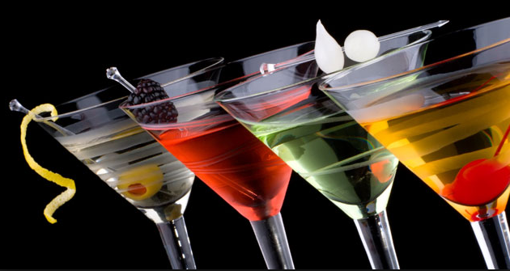
Il concerto sarà seguito da un piacevole buffet
offerto dagli organizzatori

Fuori abbonamento…

Sabato 28 ottobre, ore 21
LITTLE BIT FESTIVAL - NTC, Pilar Ternera, mo-wan teatro
in collaborazione con Fondazione Teatro Goldoni
Familie Flöz in
HOTEL PARADISO
Regia di Michael Vogel

Venerdì 22 dicembre, ore 21
Associazione Jubilation Gospel Choir di Livorno in collaborazione con Toscana Gospel Festival presenta
Livorno Gospel Festival
XIV edizione
direzione artistica Luca Del Tongo

Lunedì 1 gennaio, ore 18
Fondazione Livorno in collaborazione con Fondazione Teatro Goldoni e Istituto Musicale “P. Mascagni”
Concerto di Capodanno
Orchestra dell’Istituto Superiore di Studi Musicali “P. Mascagni”

Mercoledì 3 gennaio, ore 21
in collaborazione con LEG srl e Menicagli Pianoforti
All Entertainment presenta
Una produzione Dreamworks
MADAGASCAR
A Musical Adventure
Basata sul film di animazione Dreamworks Animation
Testi di Kevin Del Aguila
Musiche e liriche originali George Noriega & Joel Someillan
Regia Matteo Gastaldo
Direzione musicale Fabio Serri - Scene e costumi Matteo Piedi

Martedì 30 gennaio, ore 21
in collaborazione con LEG srl e Menicagli Pianoforti
Peep Arrow Entartainment / IL SISTINA presentano
MAMMA MIA!
musiche e testi di Benny Andersson, Bjorn Ulvaleus e Stig Andersson
libretto di Catherine Johnson
con Luca Ward, Paolo Conticini, Sergio Muniz, Sabrina Marciano
e con Elisabetta Tulli, Laura Di Mauro, Jacopo Sarno, Eleonora Facchini
scene Teresa Caruso
regia e adattamento italiano Massimo Romeo Piparo

Giovedì 8 febbraio, ore 21
in collaborazione con LEG srl e Menicagli Pianoforti
PUCCI presenta
“IN…TOLLERANZA ZERO”
di e con Andrea Baccan
collaborazione ai testi Daniele Ceva e Raffaele Skizzo

Sabato 17 febbraio, ore 21
CANTIAMO IN PACE - Concerto
Cori e artisti cittadini per le celebrazioni della Festa della Toscana
Laici, Ortodossi, Buddisti, Cattolici, Musulmani, Ebrei, Protestanti, Evangelici per la Pace
Direzione artistica Riccardo Della Ragione

Sabato 10 marzo, ore 21
Marco Massini presenta
GLI UOMINI VENGONO DA MARTE, LE DONNE DA VENERE
con PAOLO MIGONE
dal libro di John Gray
messo in scena con Carlo Neri

Venerdì 16 marzo, ore 21
Odemà e Tiktalik Teatro presentano
PIOMBO
Una canzone vi seppellirà
Nel 40° del rapimento e dell’uccisione di Aldo Moro
Libretto, musiche, testi, regia Gipo Gurrado
con Enrico Ballardini, Davide Gorla, Giulia D’Imperio, Andrea Lietti, Elena Scalet, Gipo Gurrado,
Mauro Sansone
luci Monica Gorla, scene Vittoria Papaleo, suono Gabriele Simoni

Venerdì 23 marzo, ore 21
in collaborazione con LEG srl e Menicagli Pianoforti
Arte Brachetti produzione spettacoli presenta
SOLO
di e con ARTURO BRACHETTI
Il nuovo one-man show

Sabato 21 aprile, ore 21
in collaborazione con LEG srl e Menicagli Pianoforti
Ridens presenta
GIUSEPPE GIACOBAZZI
IO CI SARO’
di e con Andrea Sasdelli
collaborazione ai testi Carlo Negri

CALENDARIO INCONTRI
PRESENTAZIONE OPERE/CONCERTI

INCONTRO CON L’OPERA 2017/2018
A cura del M° Daniele Salvini
Sala Mascagni - Teatro Goldoni, ore 17

Titolo dell’opera Data della Presentazione
NABUCCO lunedì 20 novembre
IRIS lunedì 11 dicembre
PIA DE’ TOLOMEI lunedì 15 gennaio
LA FANCIULLA DEL WEST lunedì 26 febbraio

“GUIDA ALL’ASCOLTO” CONCERTI 2017-18
A cura del M° Daniele Salvini
Sala Mascagni - Teatro Goldoni, ore 17

Concerto Data della Presentazione
DINDO/ORT lunedì 6 novembre
SEVERI/ORCHESTRA FERRARA lunedì 20 novembre
ROMANOVSKI lunedì 8 gennaio
INFERNO DA CAMERA lunedì 5 febbraio
TRIO METAMORPHOSI lunedì 26 marzo
SBAFFI/ORCHESTRA ISSM lunedì 23 aprile
RUSTIONI/ORT lunedì 14 maggio

PROMOZIONI VALIDE SOLO PER L’ESTATE
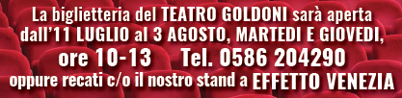

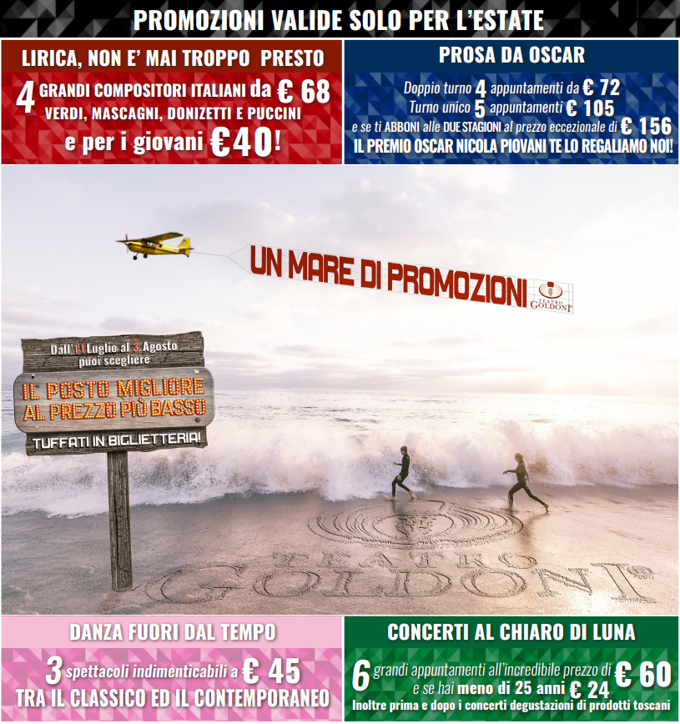

PREZZI ABBONAMENTI STAGIONE 2017-18

DANZA
3 Balletti Intero Fedeltà/COOP Abb/Promo Luglio
Platea e Palchi I e II Ord. e III Centr. € 57,00 € 48,00 € 45,00
Giovani - Under 25 € 36,00
DANZA: vendita Abbonamenti dall’11 luglio al 3 agosto, martedì e giovedì ore 10-13
Dal 5 ottobre, ore 17-20

CONCERTI Formula Auditorium
6 Concerti Intero Abb/Promo Luglio
Platea € 75,00 € 60,00
Giovani - under 25 € 24,00
CONCERTI: vendita Abbonamenti dall’11 luglio al 3 agosto, martedi e giovedi ore 10-13
Dal 5 ottobre, ore 17-20

CLASSICA CON GUSTO
7 Concerti Intero
Platea € 49,00
CLASSICA CON GUSTO: vendita Abbonamenti dall’11 luglio al 3 agosto, martedì e giovedì ore 10-13
Dal 5 ottobre, ore 17-20

PROSA - DOPPIO TURNO
4 appuntamenti Intero Fedeltà/COOP Abb/Promo Luglio
Platea I settore (da fila A a H) € 104,00 € 96,00 € 88,00
Platea II settore (da fila L) € 84,00 € 76,00 € 72,00
Giovani Under 20 - II sett. Platea € 40,00

PROSA - TURNO UNICO
5 appuntamenti Intero Abb/COOP Promo Luglio Rid Abb 2 Stagioni
Posto unico numerato € 115,00 € 105,00 € 84,00
(+€88 / +€72)
Giovani Under 20 € 60,00
PROSA: vendita Abbonamenti dall’11 luglio al 3 agosto, martedì e giovedì ore 10-13, dal 12 ottobre, ore 17-20. Chi si abbona ad entrambi i turni della prosa entro luglio al prezzo speciale complessivo di € 156 o € 172 (secondo i posti scelti) avrà lo spettacolo del Premio Oscar Nicola Piovani in regalo!

LIRICA ABBONAMENTI ALLE PRIME
4 Appuntamenti Intero Fedeltà/COOP Abb/Promo Luglio
Platea e Palchi I e II Ord. Centrale € 108,00 € 96,00 € 88,00
Palchi I e II Ord. Lat. e III Centrale € 96,00 € 88,00 € 76,00
Palchi III Lat. e IV Ordine € 88,00 € 76,00 € 68,00
Loggione € 54,00
Giovani under 25 € 40,00
LIRICA: vendita Abbonamenti dall’11 luglio al 3 agosto, martedì e giovedì ore 10-13
Dal 27 ottobre, ore 17-20

La biglietteria del TEATRO GOLDONI sarà aperta dall’11 luglio al 3 agosto il martedì e giovedì ore 10-13 (Tel. 0586 204290); prelazione abbonamenti anche presso lo stand Goldoni a EFFETTO VENEZIA dal 26 al 30 luglio

CALENDARIO PREVENDITE ABBONAMENTI E BIGLIETTI
STAGIONE 2017/18

STAGIONE CONCERTI – DANZA e
CLASSICA CON GUSTO

Da giovedì 5 a sabato 7 ottobre conferma abb.ti Concerti/Danza c/o teatro Goldoni
Martedì 10 ottobre cambio posti abbonati + Nuovi E. V.
Da mercoledì 11 ottobre nuovi abbonamenti Concerti/Danza
da sabato 21 ottobre vendita Biglietti Concerti e Danza

STAGIONI PROSA
Turno Unico e Doppio Turno

Da giovedì 12 a sabato 14 ottobre conferma abbonamenti Prosa c/o teatro Goldoni Martedì 17 ottobre cambio posti/turno abbonati Prosa + Nuovi E. V.
da mercoledì 18 ottobre nuovi abbonamenti Prosa
da giovedì 26 ottobre vendita Biglietti Prosa

STAGIONE LIRICA

Venerdì 27 e sabato 28 ottobre conferma abbonamenti Lirica c/o Teatro Goldoni
Martedì 31 ottobre cambio posti abbonati Lirica + Nuovi E. V.
da giovedì 2 novembre nuovi abbonamenti Lirica
da venerdì 10 novembre vendita Biglietti Lirica

N.B.: Il calendario potrà subire variazioni.

Orario di Biglietteria:
da giovedì 5 ottobre a sabato 2 dicembre la biglietteria sarà aperta dal martedì al sabato dalle ore 17 alle ore 20.

Da martedì 5 dicembre a fine stagione la biglietteria sarà aperta il martedì e giovedì dalle 10 alle 13; il mercoledì, venerdì e sabato dalle 17 alle 20.

Nei giorni di rappresentazione sarà aperta a partire da 2 ore prima dell’orario di spettacolo

Box Office: Lara Berni tel.0586204219 - Simona Picardi tel.0586204213
dal lunedì al venerdì orario 10 /13.

